ملاحظات حول ادراج المؤسسات العمومية
01-12-2020

ع/ر |  | الملاحظات | ملاحظات حول التعديلات
1 | - في مدير النظام المركزي وفي التسميات: عدم ربط نوع المؤسسة بنوع الاستمارة في الإضافة والتحيين
2 | - في مدير النظام المركزي وفي التسميات : تعويض البنية الأساسية (الذي تم إضافته)بـ اللافتات والمعلقات
3 | - في مدير النظام المركزي وفي التسميات : اللافتات والمعلقات التي يتم إضافتها لا تظهر في البنية الأساسية في مؤسسات القطاع الخاص (الموجودة سابقا) رغم أنه يتم اختيارها.
 | صفحة المؤسسة
4 | - التراتيب التنظيمية : توقيت فتح المؤسسة يجب تعديله مثل المقترح الذي تم ارساله:  توقيت فتح المؤسسة : يجب أن يظهر خياران فقط (نظام مسترسل) وعند اختيارها تظهر خانة لتسجيل التوقيت من ... إلى...  و(نظام حصتين) وعند اختيارها تظهر خانة لتسجيل التوقيت من ..... إلى... ومن ..... إلى ....  مع العلم أنه بطريقة التوقيت الحالي لا يتم تسجيل توقيت الحصة الأولى والثانية
5 | - في صفحة الإضافة بعد ادراج تاريخ الإحداث لا يظهر (output)
 | صفحة البنية الأساسية
6 | صفحة البنية الأساسية: في الملعب الرياضي : زر الملعب الرياضي يظهر désactivé بعد التسجيل رغم أنه موجود activé 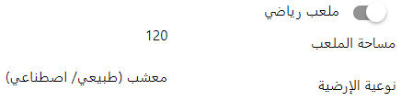
7 | في عنصر البنية الأساسية وفي التدخلات المستوجبة لصيانة المؤسسة : الملاحظات التي يتم كتابتها تظهر بعد التسجيل ولكن عند الضغط على زر تحيين تختفي. مع الدعوة إلى التعديل حسب الصورة الموالية
8 | 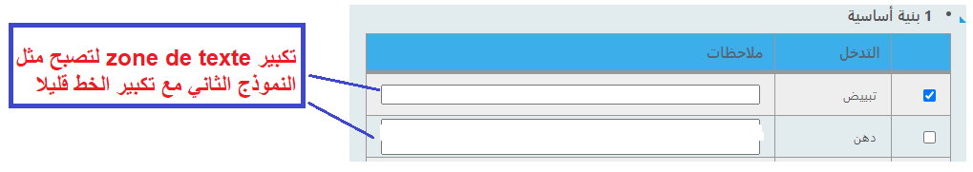
 | صفحة الإطارات
9 | - في صفحة الإطارات (إضافة / تحيين) : حذف تاريخ التكليف بالإدارة
10 | - في صفحة الإطارات عند التحيين : سلطة الإشراف لا تعمل (في حين تعمل في الإضافة)
11 | - في صفحة الإطارات : خانة آخر عدد بيداغوجي وخانة تاريخ آخر عدد بيداغوجي يجب أن تظهر فقط عندما يكون نوع الإطار إطار تربوي
12 | في صفحة الإطارات تعديل الجدول وفق الصورة  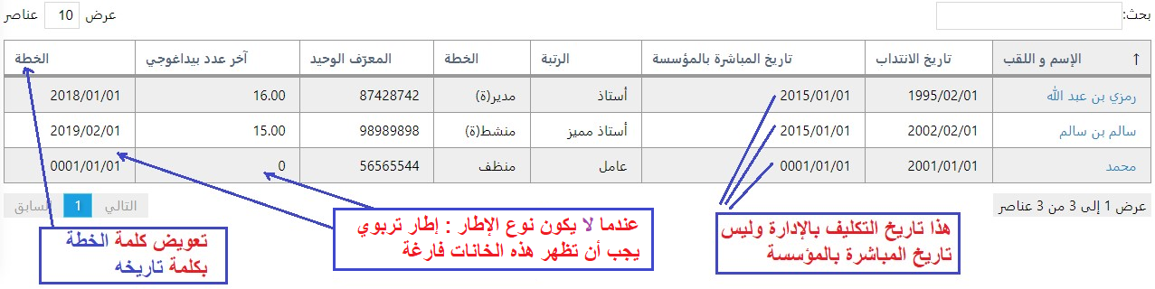
13 | - في صفحة إضافة إطار عند كتابة رقم بطاقة التعريف لا يتم البحث في جدول المدير وبالتالي يجب إعادة إضافته وهذا يتسبب في فقدان تاريخية الإطار. (يجب البحث أيضا في جدول المدير لإظهار معطيات الإطار من قاعدة البيانات)
14 | - في أسفل صفحة الإطار (وعندما يكون نوع الإطار : إطار تربوي) إضافة جدول خاص بالتقارير البيداغوجية على غرار جدول الزيارات التفقدية على أن يفتح الرابط التقرير في شكل pdf مهما كانت السنة أو المؤسسة أو الولاية التي اشتغل فيها  - وإضافة هذا الجدول أيضا في صفحة مدير المؤسسة  - وإضافة هذ الجدول أيضا بالنسبة للإطارات التربوية في المؤسسات السابقة في القطاع الخاص  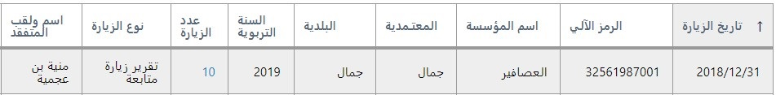
 | صفحة احصائيات حول الأطفال
15 | - في صفحة توزيع مجموعات الأطفال حسب الشريحة العمرية لا يمكن التسجيل عند تغيير رقم الصفر في الشريحة العمرية التي تم إضافتها (من 15 على 18 سنة) و (من 18 سنة فما فوق)
16 | 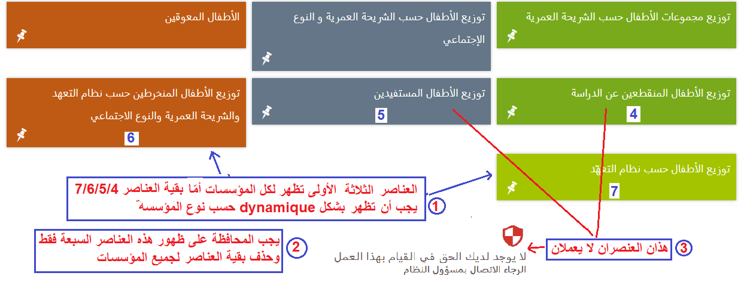
17 | - كل العناصر السابقة يجب التحكم فيها في عنصر إدارة المجموعات مثل بقية عناصر احصائيات حول الأطفال  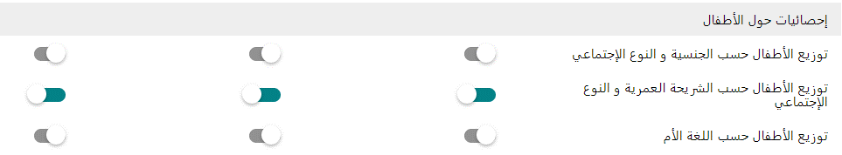
 | صفحة التنظيم الإداري والبيداغوجي
18 | - عملية التسجيل لا يمكن انجازها
19 | - في عنصري التنظيم الإداري والتنظيم البيداغوجي تظهر كل المؤشرات حتى غير المفعلة
20 | أزرار "متوفر" و "محين" يجب أن تكون غير قابلة للتحيين قبل الضغط على زر تحيين مثل نموذج الفضاءات كما هو موضح في الصورة الثانية.  لأن وجود الأزرار بهذه الطريقة يُظهر للمستعمل وكأنه قام بالتحيين.  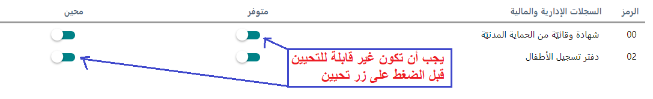  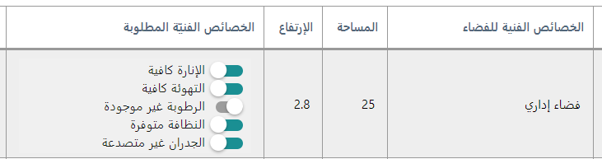
21 | - في نوادي الاختصاص لا يمكن إضافة أكثر من سطر واحد أي نادي واحد
22 | - في عنصر اشعاع المؤسسة على المحيط المنطقة المخصصة للكتابة في الملاحظات صغيرة يجب أن تكون قابلة للتكبير والتصغير مثل الخانة الموجودة في الملاحظات الخاصة بالتجهيزات أو الملاحظات الخاصة بالفضاءات كما في الصورة أسفله مع الدعوة إلى تكبير الخط قليلا  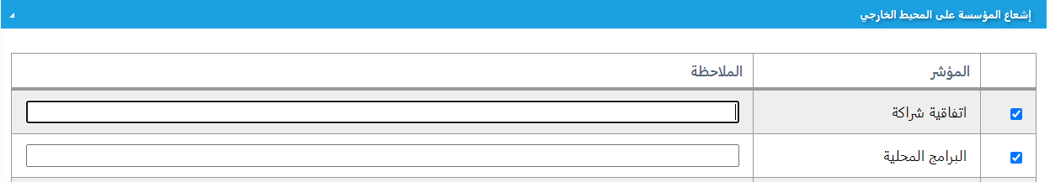  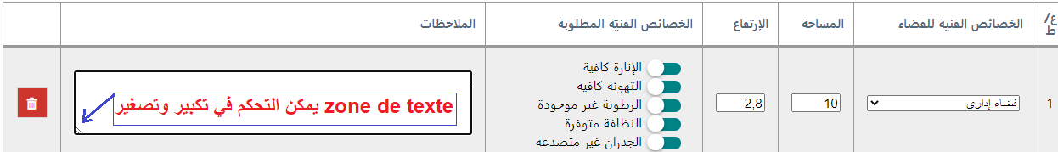
 | تقارير زيارة مؤسسة/ معاينة / متابعة
23 | * في المعطيات العامة:  - بعد رقم الهاتف : إضافة البريد الالكتروني (الخاص بالمؤسسة)  - حذف تاريخ إيداع كراس الشروط
24 | * في عنصر الأفضية: استجابة الفضاء للخصائص الفنية وفقا لكرّاس الشروط حذف وفقا لكراس الشروط (بالنسبة للمؤسسات العمومية)
25 | * في عنصر التجهيزات: صالح للاستعمال (تعديل الكلمة) صالحة
26 | * في عنصر احصائيات الأطفال:  - ترتيب الشريحة العمرية حسب العدد الرتبي للشريحة العمرية (مع التثبت من ظهور كل الشرائح العمرية لأننا لم نتمكن من ادراج ارقام الشريحة العمرية التي تم إضافتها)  - إظهار كل الجداول الإحصائية الخاصة بنوع المؤسسة حسب ترتيب العناصر باستثناء الجدول الأول
27 | * في عنصر إطارات المؤسسة  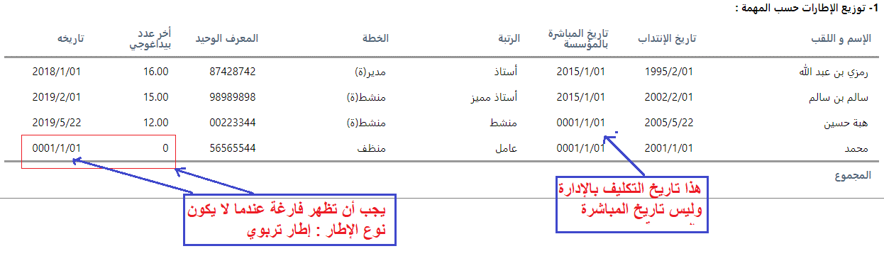
28 | * في التنظيم الإداري والبيداغوجي: لا يمكن ملاحظته لأننا لم نتمكن من القيام بعملية التسجيل
29 | * في عنصر نتيجة الزيارة:  - حذف خانة وضعية المؤسسة  - حذف خانة الإجراءات المقترحة  - تعديل كلمة "استنتاجات وتوصيات" بـ "الملاحظات والتوجيهات"
30 | عملية التسجيل غير ممكنة

